+Caì node js để có thể chạy được javascript phía máy chủ,còn cung cấp gói npm để quản lý các thư viện mà ta dùng,còn yarn tương tự như vậy nhưng hiệu quả hơn

+Cài giao diện thư viện

Npm install - g @angular/cli

+Fix không tạo được work space =>ng new shophandmade

<https://stackoverflow.com/questions/37991556/ng-is-not-recognized-as-an-internal-or-external-command>

+Tao project SCCC,Type scipt

+TypeScipt là phiên bản nâng cao của javascipt,nhiều chức năng,cải tiến hơn, nền tảng cũng là js

Hoạt động rộng rãi cho angular và node jss

+css preprocessor là ngôn ngữ kịch bản mở rộng của CSS được biên dịch thành cú pháp,là chương trình tiền xử lý Css peprocessor.Sass,scss là chương trình tiền xử lý preprocessor,Giúp bạn viết Css theo cách ngôn ngữ lập tình đơn giản,dễ bảo trì,phát triển

+Bật cmd ,cd vào thư mục angular rồi bật yarn star thì mới chạy được

+tạo component home

ng generate component home

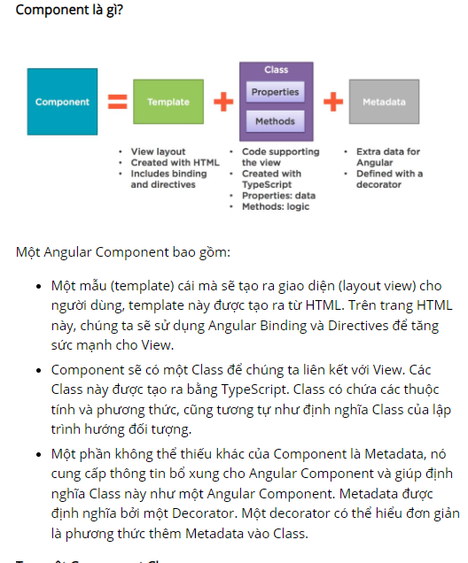

+Bootstrap là một thư viện bao gồm html,css,js để phát triển website chuẩn reponsive ,cài đặt

Npm i [bootstrap@5.3.3](mailto:bootstrap@5.3.3)

Lưu ở thu mục node_module/bootstrap

+Navbar laf